12- François Mauriac
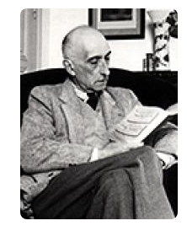
Né à Bordeaux, le 11 octobre 1885.
Issu d’une famille bourgeoise, catholique et conservatrice, François Mauriac devait rester sa vie durant profondément attaché à ses racines bordelaises, ainsi qu’il apparaîtra dans la plupart de ses romans.
Lauréat du grand prix du roman de l’Académie française en 1926, président de la Société des Gens de lettres en 1932, François Mauriac fut élu à l’Académie française le 1er juin 1933
Envoyé à Salonique en 1914, François Mauriac, réformé pour raison de santé, ne participa guère aux combats. Les années d’après guerre allaient être pour lui celles de la gloire littéraire. Donnant la pleine mesure de son talent romanesque, il publia coup sur coup plusieurs de ses œuvres majeures, Le Baiser au lépreux (1922), Le Fleuve de feu (1923), Génitrix (1923), Le Désert de l’amour (1925), Thérèse Desqueyroux (1927), Le Nœud de vipères (1932), Le Mystère Frontenac (1933).

https://www.academie-francaise.fr/les-immortels/francois-mauriac

